Министерство спорта Республики Марий Эл
Государственное бюджетное профессиональное образовательное учреждение Республики Марий Эл «Училище олимпийского резерва»

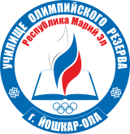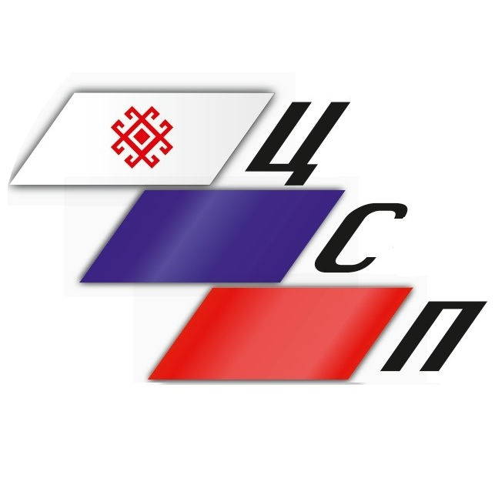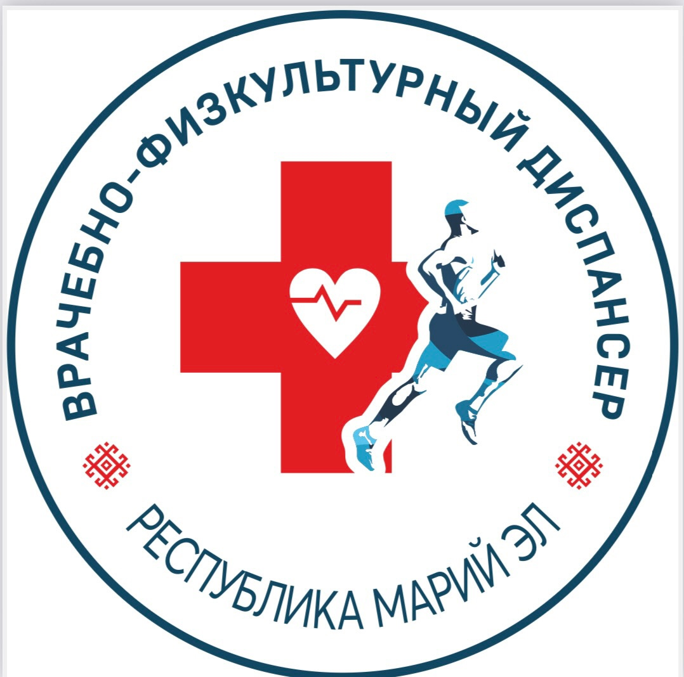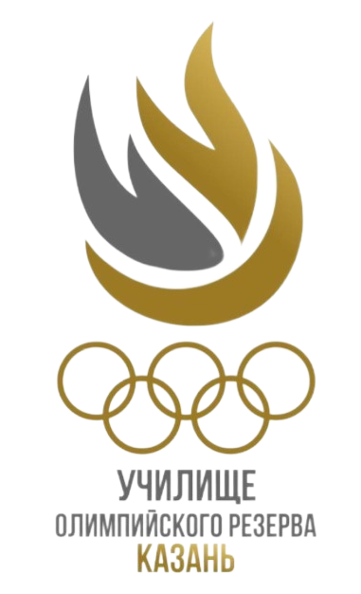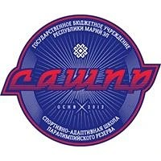

ПРОГРАММА
XIII Межрегиональной научно-практической конференции
«АКТУАЛЬНЫЕ ВОПРОСЫ ТЕОРИИ И ПРАКТИКИ
ФИЗИЧЕСКОЙ КУЛЬТУРЫ И СПОРТА»

12 декабря 2025 года
г.Йошкар-Ола

Подключение участников к онлайн сессии:
10:00 – 12:30
______________________________________________________________________
Подключиться к конференции Яндекс.Телемост

https://telemost.yandex.ru/j/08060312589387
(пленарное заседание, работа секции №1)

https://telemost.yandex.ru/j/58833111774026
(работа секции №2)

https://telemost.yandex.ru/j/47720352246334
(работа секции №3)
______________________________________________________________________
ПРИВЕТСТВИЕ
10:00-10:10

Мухортов Сергей Алексеевич,
Министр спорта Республики Марий Эл

Беткузина Наталья Валерьевна,
директор ГБПОУ Республики Марий Эл «УОР»
______________________________________________________________________
ПЛЕНАРНОЕ ЗАСЕДАНИЕ
10:10 – 11:00

Модераторы:

Нагорина Елена Александровна,
заместитель директора по учебно-спортивной работе

Попенко Константин Сергеевич,
кандидат педагогических наук,
заместитель директора ГБУ ДО Республики Марий Эл
«Спортивно-адаптивная школа паралимпийского резерва»»

Бурмистрова Мария Юрьевна,
заместитель директора по учебно-воспитательной работе
____________________________________________________________________
РАБОТА СЕКЦИЙ
11:20 – 12:30

Время | Мероприятие, тема | ФИО
9.00-10.00 | Регистрация участников
10:00-10:10 | Открытие конференции | Беткузина Наталья Валерьевна, директор ГБПОУ Республики Марий Эл «Училище олимпийского резерва»
10:00-10:10 | Приветственное слово | Мухортов Сергей Алексеевич,  Министр спорта Республики Марий Эл
10:10 - 11:00 | Пленарные доклады:
10:10 - 11:00 | Развитие циклических видов спорта в ГБПОУ Республики Марий Эл «УОР»: системный подход к подготовке спортивного резерва | Беткузина Наталья Валерьевна, директор ГБПОУ Республики Марий Эл «Училище олимпийского резерва»
10:10 - 11:00 | Метаболические основы тренировочного процесса  в циклических видах спорта | Николаев Валерий Тимофеевич, кандидат педагогических наук, доцент центра развития физической культуры и спорта ФГБОУ ВО «Марийский государственный университет»
10:10 - 11:00 | Современное состояние адаптивной физической культуры и спорта в Республике Марий Эл | Печенин Кирилл Игоревич, директор ГБУ ДО Республики Марий Эл «Спортивно-адаптивная школа паралимпийского резерва»
11:00 – 11:20 | Кофе-брейк
11.20 – 12:30 | Секция 1  «Особенности подготовки спортивного резерва на современном этапе. Циклические виды спорта: традиции, реальность, вызовы»
11.20 – 12:30 | Модератор:  Нагорина Елена Александровна, заместитель директора по учебно-спортивной работе ГБПОУ Республики Марий Эл «Училище олимпийского резерва»
11.20 – 12:30 | Перспективная модель спортивного учреждения как механизм формирования спортивного резерва | Хомяков Дмитрий Олегович, заместитель директора ГБПОУ «Казанское училище олимпийского резерва»
11.20 – 12:30 | Подготовка спортсмена к сдаче анализов крови и мочи | Габдрахманова Татьяна Николаевна, биолог ГБУ Республики Марий Эл «Врачебно-физкультурный диспансер»
11.20 – 12:30 | Цифровизация отрасли «физическая культура и спорт». АИС «Мой спорт» | Канева Нелли Михайловна, инструктор-методист ГБУ Республики Марий Эл «Центр спортивной подготовки»
11.20 – 12:30 | Нарушение менструального цикла: скрытые проблемы  в мире спорта | Клюкина Ольга Сергеевна, врач-педиатр ГБУ Республики Марий Эл «Врачебно-физкультурный диспансер»
11.20 – 12:30 | Анализ тренировочных нагрузок через дневник спортсмена: от фиксации  к корректировке учебно-тренировочного плана | Рыбаков Евгений Григорьевич, тренер-преподаватель ГБПОУ Республики Марий Эл «Училище олимпийского резерва»
Заочная форма участия (публикации)
Название статьи |  | ФИО
Анализ показателей технико-тактической подготовки вратарей в футзале на этапе спортивной специализации |  | Антипина Екатерина Юрьевна, преподаватель ФГБУ ПОО «Государственное училище (колледж) олимпийского резерва» г. Иркутска
Техническая подготовка борцов на учебно-тренировочном этапе в греко-римской борьбе |  | Гильхаев Ислам Ахметович, тренер-преподаватель;  Садыков Артур Александрович, тренер-преподаватель ГБПОУ Республики Марий Эл «Училище олимпийского резерва»
Влияние учебной практики ОВД.01  на профессионализацию студентов училища олимпийского резерва по хоккею |  | Желтов Роман Анатольевич, преподаватель, кандидат педагогических наук;  Крошева Елена Александровна, директор  ФГБУ ПОО «Государственное училище (техникум) олимпийского резерва по хоккею»
Особенности физической подготовки гребцов 15-17 лет |  | Жуков Максим Васильевич, преподаватель, кандидат биологических наук;  Сычёва Ксения Сергеевна, преподаватель ОГПОУ «Ульяновское спортивное училище (техникум)»
Планирование самостоятельных оздоровительных занятий студентов |  | Жуков Максим Васильевич, преподаватель, кандидат биологических наук;  Сычёва Ксения Сергеевна, преподаватель;  Яковлев Андрей Викторович, преподаватель ОГПОУ «Ульяновское спортивное училище (техникум)»
Спортивный дневник как эффективное психолого-педагогическое средство подготовки спортсмена |  | Загидуллин Руслан Альбертович, преподаватель ГБПОУ «Казанское училище олимпийского резерва»
Формирование межкультурной коммуникативной компетентности студентов-спортсменов СПО в условиях глобализации спорта |  | Зайнулина Алина Равильевна, преподаватель (степень: магистр)  КГАПОУ «Красноярский колледж олимпийского резерва».
Здоровье и спорт на учебно-тренировочных занятиях по художественной гимнастике |  | Золотарева Анастасия Сергеевна, тренер-преподаватель ГБПОУ Республики Марий Эл «Училище олимпийского резерва»
Применение игровых методов обучения  на этапе начальной подготовки в самбо |  | Коржавин Данил Евгеньевич, тренер-преподаватель;  Ялпаев Сергей Александрович, тренер-преподаватель ГБПОУ Республики Марий Эл «Училище олимпийского резерва»
Здоровое физическое воспитание в младшей школе: фундамент для активной и счастливой жизни |  | Портнова Маргарита Германовна, учитель МБОУ Средняя общеобразовательная школа № 30 г.Химки
Значение и содержание психологической подготовки в тренировочном процессе спортсмена волейболиста на этапе спортивного совершенствования |  | Сафиуллина Эльвира Мухаметвагизовна, психолог ГБПОУ «Казанское училище олимпийского резерва»
Методика совершенствования координационных и скоростных способностей в волейболе |  | Сафиуллина Эльвира Мухаметвагизовна, преподаватель ГБПОУ «Казанское училище олимпийского резерва»  Ермолаева Елена Юрьевна, инструктор физической культуры МАДОУ «Детский сад 381»
Технико-тактическая подготовка юных хоккеистов 12-13 лет СШ «Лидер» г.Ульяновск |  | Сычёва Ксения Сергеевна, преподаватель;  Жуков Максим Васильевич, преподаватель, кандидат биологических наук ОГПОУ «Ульяновское спортивное училище (техникум)»
Формирование точности бросковых движений у спортсменов-городошников 15-16 лет |  | Сычёва Ксения Сергеевна, преподаватель;  Жуков Максим Васильевич, преподаватель, кандидат биологических наук;  Яковлев Андрей Викторович, преподаватель ОГПОУ «Ульяновское спортивное училище (техникум)»
Социальное партнерство как необходимое условие подготовки компетентных специалистов среднего звена в области физической культуры и спорта |  | Шакиров Рамиль Ильдусович, директор;  Бутлеровская Любовь Юрьевна, заместитель директора по учебной работе;  Морозова Галина Николаевна, методист, преподаватель, кандидат педагогических наук, доцент ГБПОУ «Казанское училище олимпийского резерва»
11.10-12:30 | Секция 2  «Адаптивный спорт: новые решения для новых реалий»
11.10-12:30 | Модератор:  Попенко Константин Сергеевич, кандидат педагогических наук, заместитель директора ГБУ ДО Республики Марий Эл «Спортивно-адаптивная школа паралимпийского резерва»
11.10-12:30 | Совершенствование методики подготовки в спорте ПОДА  и спорте ЛИН | Емельянова Татьяна Радиславовна, тренер-преподаватель ГБУ ДО Республики Марий Эл «Спортивно-адаптивная школа паралимпийского резерва»
11.10-12:30 | Реализация потенциала людей  с ограниченными возможностями здоровья после завершения спортивной карьеры | Иванов Евгений Александрович, мастер спорта России международного класса, чемпион Европы и обладатель кубка России по футболу – спорт слепых, игрок сборной команды Республики Марий Эл
11.10-12:30 | Перспективы развития футбола инвалидов в России и мире | Климкин Алексей Викторович, Президент Фонда развития футбола инвалидов «Равные Возможности», тренер сборной команды России по мини-футболу слепых
11.10-12:30 | Направления научно-практических исследований  в области адаптивной физической культуры и спорта  в Республике Марий Эл | Попенко Константин Сергеевич, кандидат педагогических наук, заместитель директора ГБУ ДО Республики Марий Эл «Спортивно-адаптивная школа паралимпийского резерва»
11.10-12:30 | Пятилетняя история спорта ЛИН в Республике Марий Эл:  от создания федерации  до участия (победы)  в чемпионате мира | Решетов Леонид Николаевич, тренер сборной России по мини-футболу, председатель Регионального отделения общероссийской открытой общественной федерации спорта лиц с интеллектуальными нарушениями в Республике Марий Эл
11.10-12:30 | Основные направления деятельности Федерации спорта глухих Республики Марий Эл | Сельдюков Юрий Алексеевич, председатель правления Региональной общественной организации инвалидов «Спортивная Федерация спорта глухих» Республики Марий Эл.
11.10-12:30 | Актуальность адаптивной физкультуры для детей с ОВЗ  на примере Одинцовского района Московской области | Топорова Татьяна Александровна, преподаватель ГБПОУ Московской области «Училище (техникум) олимпийского резерва №2»
Заочная форма участия (публикации)
Название статьи |  |  | ФИО
Методика проведения мышечной релаксации  в заключительной части занятия АФК для лиц с ментальными нарушениями |  |  | Елиферова Виктория Ивановна, студентка 3 курса;  Ниль Алла Геннадьевна, преподаватель  ФГБУ ПОО «Государственное училище (техникум) олимпийского резерва по хоккею»
Структура и принципы комфортной коммуникации со спортсменами, имеющими инвалидность, в спортивной среде |  |  | Кремнева Елизавета Юрьевна, студентка 2 курса;  Ниль Алла Геннадьевна, преподаватель  ФГБУ ПОО «Государственное училище (техникум) олимпийского резерва по хоккею»
Сильные духом: как спорт помогает поверить в себя людям с инвалидностью |  |  | Норенко Полина Константиновна, студентка 3 курса;  Ниль Алла Геннадьевна, преподаватель  ФГБУ ПОО «Государственное училище (техникум) олимпийского резерва по хоккею»
Современные направления подготовки педагогов в области адаптивной физической культуры |  |  | Роговская Светлана Александровна, преподаватель ГАОУПО «Училище олимпийского резерва Пензенской области»
Эффективность методики занятий оздоровительным плаванием школьников  с сердечно-сосудистыми заболеваниями |  |  | Рочева Вероника Алексеевна, студентка 4 курса;  Гладких Анна Михайловна, заместитель директора по методической работе ГБПОУ Ставропольского края «Ставропольское училище олимпийского резерва (техникум»
Инклюзивные спортивные сообщества: роль социальных сетей и онлайн-платформ  в построении поддерживающей среды |  |  | Филиппова Вера Владимировна, студентка 2 курса;  Ниль Алла Геннадьевна, преподаватель ФГБУ ПОО «Государственное училище (техникум) олимпийского резерва по хоккею»
Показания и противопоказания к физическим упражнениям с нарушениями зрительной функции. |  |  | Царегородцев Иван Иванович, преподаватель ГБПОУ Республики Марий Эл «Училище олимпийского резерва»
Подготовка и совершенствование упражнений на ротацию корпуса на суше у людей  с различными травмами лица способствующих переходу к занятиям на воде |  |  | Чиркин Александр Александрович, студент-аспирант 1 курса;  Панов Сергей Федорович, профессор кафедры спортивных дисциплин, доктор биологических наук, доцент ФГБОУ ВО «Липецкий государственный педагогический университет им. П.П. Семенова-Тян-Шанского»
11.10-12:30 | Секция 3  «Физическая культура и спорт:  молодежные исследования и инновации  (для студентов и молодых специалистов)»
11.10-12:30 | Модератор:  Бурмистрова Мария Юрьевна, заместитель директора по учебно-воспитательной работе ГБПОУ Республики Марий Эл «Училище олимпийского резерва»
11.10-12:30 | Организация тренировочного процесса по пауэрлифтингу  для обучающихся 18-20 лет | Воронов Иван Леонидович, студент  4 курса;  Шашкова Анна Юрьевна, научный руководитель, преподаватель ГБПОУ Республики Марий Эл «ОМК им. И.К.Глушкова»
11.10-12:30 | Развитие скоростных способностей у детей младшего школьного возраста посредством легкоатлетических упражнений | Загайнова Дарья Андреевна, студентка  4 курса;  Жубрина Лариса Валентиновна, научный руководитель, преподаватель ГБПОУ Республики Марий Эл «ОМК им. И.К.Глушкова»
11.10-12:30 | ИИ в учебной  и профессиональной подготовке педагога по физической культуре и спорту: возможности и опыт применения | Кустышева Валерия Александровна, студентка 4 курса;  Тупикова Елена Евгеньевна, преподаватель ГБПОУ Республики Марий Эл «Училище олимпийского резерва»
11.10-12:30 | Техническая подготовка футбольного вратаря  для обучающихся 10 – 12 лет | Матвеев Артем Гарольдович, студент  4 курса,  Григорьева Татьяна Ивановна, научный руководитель, преподаватель ГБПОУ Республики Марий Эл «ОМК им. И.К.Глушкова»
11.10-12:30 | Исследование методики развития силовых способностей у школьников старших классов на уроках физической культуры в разделе гимнастика | Павлова Дарья Сергеевна, студентка  4 курса;  Горохова Любовь Валерьевна, преподаватель ГБПОУ Республики Марий Эл «Училище олимпийского резерва»
11.10-12:30 | Роль паралимпийского спорта в расширении личностного потенциала и профессиональных горизонтов | Скворцова Венера Петровна, студентка 2 курса;  Смирнова Елена Николаевна, преподаватель;  Сазонтова Елена Евгеньевна, преподаватель ГБПОУ Республики Марий Эл «Училище олимпийского резерва»
11.10-12:30 | Нейроупражнения как средство развития координационных способностей у детей 9-10 лет на уроках физической культуры | Смирнов Артем Андреевич, студент  3 курса;  Козлова Татьяна Александровна, преподаватель ГБПОУ Республики Марий Эл «Училище олимпийского резерва»
11.10-12:30 | Развитие силы у мальчиков  12 лет с помощью упражнений на перекладине | Черепанов Михаил Сергеевич, студент  4 курса;  Мотовилова Светлана Николаевна, научный руководитель, директор ГБПОУ Республики Марий Эл «ОМК им. И.К.Глушкова»
Заочная форма участия (публикации)
Название статьи |  | ФИО
Внедрение новых видов спорта для студентов специальной медицинской группы |  | Абакова Клара Ивановна, руководитель физического воспитания ГБПОУ Республики Марий Эл «Марийский лесохозяйственный техникум»
Загрязнение воды и ее влияние на организм человека |  | Гафуров Дияр Дамирович, студент 2 курса;  Загртдинова Лилия Ринатовна, преподаватель ГБПОУ «Казанское училище олимпийского резерва»
Методические особенности технической подготовки спортсменов в лыжных гонках  на этапе спортивного совершенствования |  | Горшенина Дарья Александровна, студентка 4 курса;  Морозова Галина Николаевна, преподаватель, кандидат педагогических наук, доцент ГБПОУ «Казанское училище олимпийского резерва»
Система предсоревновательной сгонки веса  у борцов |  | Григорьев Юлиан Владимирович, студент 4 курса;  Адамова Римма Алексеевна, преподаватель ГБПОУ РС(Я) «Республиканское училище (колледж) олимпийского резерва им. Р.М. Дмитриева
Влияние тренировочных нагрузок на внимание |  | Гусейнова Сабина Сугуриевна, студентка 3 курса;  Томилов Виктор Владимирович, преподаватель;  Томилова Юлия Александровна, преподаватель ГБПОУ Московской области «Училище (техникум) олимпийского резерва №2»
Применение компьютерного зрения в спорте |  | Дроздова Эвелина Константиновна, студентка 1 курса;  Елисеева Ольга Олеговна, преподаватель СПб ГБПОУ «Училище олимпийского резерва № 1»
Производственная гимнастика как средство развития двигательной активности студентов среднего профессионального образовательного учреждения |  | Емельянова Мария Николаевна, тренер-преподаватель ГБПОУ Республики Марий Эл «Йошкар-Олинский технологический колледж»
Пути повышения эффективности образования  по физическому воспитанию в системе техникума |  | Золотарев Альберт Игоревич, преподаватель ГБПОУ Республики Марий Эл «Марийский радиомеханический техникум»
О роли и значении Всероссийского физкультурно-спортивного комплекса «Готов к труду и обороне» |  | Исакова Александра Александровна, студентка 3 курса;  Томилов Виктор Владимирович, преподаватель;  Томилова Юлия Александровна, преподаватель ГБПОУ Московской области «Училище (техникум) олимпийского резерва №2»
Влияние английского языка на инновационные молодежные исследования в области физической культуры и спорта |  | Прохорова Юлия Евгеньевна, преподаватель ФГБУ ПОО «Государственное училище (техникум) олимпийского резерва г.Самара»
Воспитание координационных способностей  у юношей среднего школьного возраста  на секционных занятиях по баскетболу |  | Рык Алина Сергеевна, преподаватель ФГБУ ПОО «Государственное училище (колледж) олимпийского резерва г. Иркутска»
Развитие координационных способностей  учащихся среднего школьного возраста |  | Смаль Милана Гариковна, студентка  4 курса;  Бекасова Светлана Николаевна, преподаватель, кандидат педагогических наук, доцент СПб ГБПОУ «Училище олимпийского резерва № 1»
Повышение мотивации к занятиям физической культурой у студентов колледжа |  | Толешева Ольга Васильевна, руководитель физического воспитания ГБПОУ Республики Марий Эл «Торгово-технологический колледж»
Некоторые аспекты формирования готовности будущих педагогов по физической культуре  и спорту в области реализации здоровьесберегающих технологий |  | Тормозов Олег Альбертович, студент  4 курса;  Загидуллин Руслан Альбертович, преподаватель ГБПОУ «Казанское училище олимпийского резерва»
Психологический климат спортивной команды как средство повышения эффективной работы |  | Федоренко Вера Васильевна, обучающаяся 9 класса;  Гузанова Светлана Викторовна, преподаватель ГБПОУ «Казанское училище олимпийского резерва»
Функциональное описание реальных процессов |  | Филимонова Дарья Сергеевна, студентка  1 курса;  Исанбаева Валентина Андреевна, преподаватель ГБПОУ «Казанское училище олимпийского резерва»
Физическая подготовленность борцов |  | Фокинов Алексей Михайлович, студент  4 курса;  Адамова Римма Алексеевна, преподаватель ГБПОУ РС(Я) «Республиканское училище (колледж) олимпийского резерва  им. Р.М.Дмитриева
Об некоторых аспектах подготовки фехтовальщиков на тренировочном этапе спортивной подготовки |  | Чалдин Винсент Николаевич, студент  3 курса;  Томилова Юлия Александровна, преподаватель;  Томилов Виктор Владимирович, преподаватель ГБПОУ Московской области «Училище (техникум) олимпийского  резерва №2»
Требования и критерии отбора абитуриентов в Государственное бюджетное профессиональное образовательное учреждение «Казанское училище олимпийского резерва» |  | Шакирова Регина Разяповна, инструктор-методист ГБПОУ «Казанское училище олимпийского резерва»
Изучение скоростно – силовых качеств борцов вольного стиля юношей 15 – 16 лет  с использованием метода круговой тренировки |  | Щеглов Николай Дмитриевич, студент  4 курса;  Адамова Римма Алексеевна, преподаватель ГБПОУ РС(Я) «Республиканское училище (колледж) олимпийского резерва  им. Р.М.Дмитриева
12:30 – 13:00 | Подведение итогов конференции  Принятие резолюции
* В программе возможны изменения

